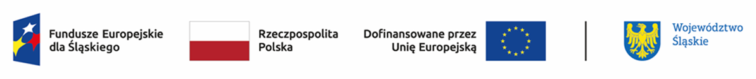
Informacja o projektach wybranych do dofinansowania oraz o projektach, które otrzymały ocenę negatywną
Wyniki oceny projektów w naborze nr FESL.10.25-IZ.01-025/23
w ramach 2 grupy projektów złożonych w okresie 03.09.2023 – 02.10.2023

Lp | numer w LSI | Tytuł projektu | Wnioskodawca | Adres Wnioskodawcy | Wartość projektu* | Dofinansowanie* | Wynik oceny | Przyznane punkty
1 | FESL.10.25-IZ.01-05FF/23 | Rozwój potencjału Akademii Humanitas | AKADEMIA HUMANITAS | ul. Jana Kilińskiego 43; 41-200 Sosnowiec | 2 067 594,00 | 2 067 594,00 | pozytywny, wybrany do dofinansowania | 86
2 | FESL.10.25-IZ.01-05G1/23 | EduLider – wsparcie działań Akademii WSB na rzecz studentów, uczniów i przedsiębiorstw zgodnie z potrzebami zielonej i cyfrowej gospodarki | AKADEMIA WSB | ul. Cieplaka 1C; 41-300 Dąbrowa Górnicza | 5 145 206,00 | 5 145 206,00 | pozytywny, wybrany do dofinansowania | 65
3 | FESL.10.25-IZ.01-05FD/23 | PŚ w erze zielonej i cyfrowej gospodarki - studenci, absolwenci i uczniowie na ścieżce edukacyjno-zawodowej. | POLITECHNIKA ŚLĄSKA | ul. Akademicka 2 A; 44-100 Gliwice | 4 053 661,22 | 4 053 661,22 | pozytywny, wybrany do dofinansowania | 63
4 | FESL.10.25-IZ.01-05FB/23 | Wsparcie transformacji regionu poprzez wzmocnienie potencjału Szkoły Doktorskiej Śląskiego Uniwersytetu Medycznego w Katowicach | ŚLĄSKI UNIWERSYTET MEDYCZNY W KATOWICACH | ul. Księcia Józefa Poniatowskiego 15; 40-055 Katowice | 2 221 455,00 | 2 221 455,00 | pozytywny, wybrany do dofinansowania | 62
5 | FESL.10.25-IZ.01-05G0/23 | Ekosystem biznesowy śląskiej inżynierii biomedycznej (EkoBio) | POLITECHNIKA ŚLĄSKA | ul. Akademicka 2A; 44-100 Gliwice | 20 456 609,09 | 20 456 609,09 | Negatywny | 0

* W przypadku projektów ocenionych pozytywnie jest to wartość po dokonaniu we wniosku o dofinansowanie korekt wynikających z ustaleń negocjacyjnych
Poz. 5 - Wyniki oceny projektów w ramach naboru nr FESL.10.23-IZ.01-023/23 – grupa 2 (ocena negatywna), zostały zatwierdzone Uchwałą nr 61/482/VI/2024 Zarządu Województwa Śląskiego z dnia 19 stycznia 2024 r.

